区间动态规划。记牌上的点数为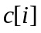。记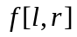为拿走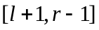内的所有牌后，区间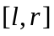内的最小得分。那么答案就是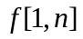。于是就有动规方程。

